COMUNICATO STAMPA
Imprese, la Valle d’Aosta è la regione che cresce di più in Italia per il secondo trimestre di fila
Per il secondo trimestre consecutivo la Valle d’Aosta è la regione italiana in cui il numero delle imprese cresce di più. Tra luglio e settembre 2026 hanno aperto 141 nuove imprese e ne hanno chiuso 75: il saldo di 66 unità porta il tasso di crescita allo 0,55%, contro lo 0,32% della media nazionale e lo 0,33% del Nord Ovest. Il tasso di crescita è il saldo del trimestre (iscrizioni meno cessazioni) rapportato alle imprese registrate al 30 giugno 2026. Al 30 settembre le imprese registrate in Valle d’Aosta sono 12.089, contro le 12.046 di fine giugno e le 11.975 di un anno fa. Lo rilevano i dati Movimprese di Unioncamere e InfoCamere, elaborati dalla Chambre Valdôtaine.
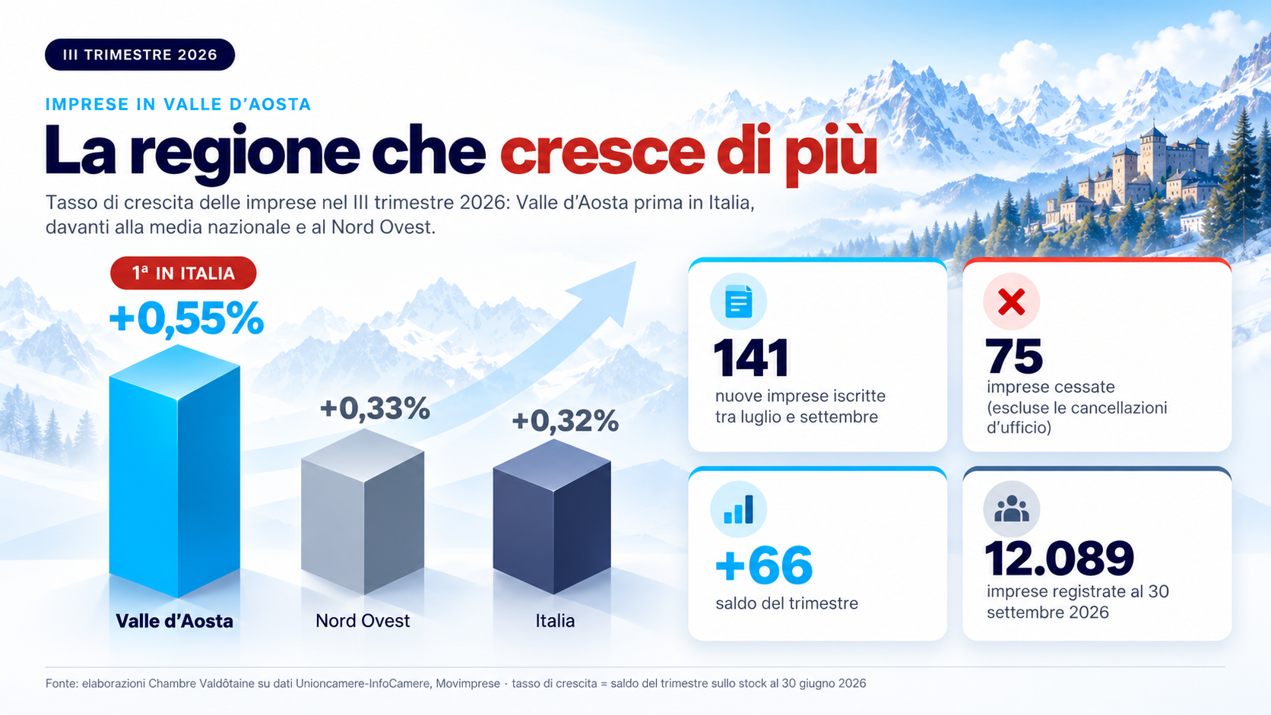
Un anno fa il quadro era opposto. Nel terzo trimestre 2025, con un saldo di appena 7 imprese, la Valle d’Aosta era l’ultima delle venti regioni. Rispetto ad allora le aperture sono aumentate del 38% e le chiusure sono calate del 21%. Dietro la Valle d’Aosta si collocano oggi Lazio (+0,51%) e Campania (+0,46%), mentre tra le province Aosta è terza dopo Benevento e Roma. Da inizio anno il saldo è di 156 imprese, tre volte quello dei primi nove mesi del 2025.
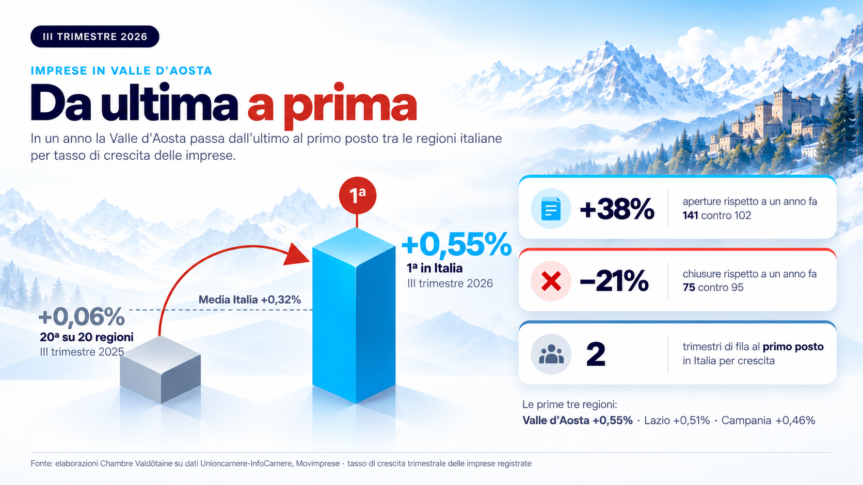
A trainare la crescita sono soprattutto i cantieri. Le costruzioni, il settore con più imprese in regione (2.329), chiudono il trimestre con 32 aperture e 8 chiusure, contro le 19 aperture e 15 chiusure di un anno fa. Il loro saldo, 24 imprese, vale da solo oltre un terzo della crescita regionale.
Lo stesso traino si ritrova nell’artigianato, dove metà delle imprese lavora nell’edilizia. Con 28 imprese in più e un tasso dello 0,79%, contro lo 0,11% nazionale, la Valle d’Aosta è prima in Italia anche in questo comparto, e 19 delle 28 nuove imprese artigiane sono nelle costruzioni. Le imprese artigiane valdostane sono oggi 3.563, 45 in più di un anno fa, mentre in Italia sono diminuite dell’1,5%.
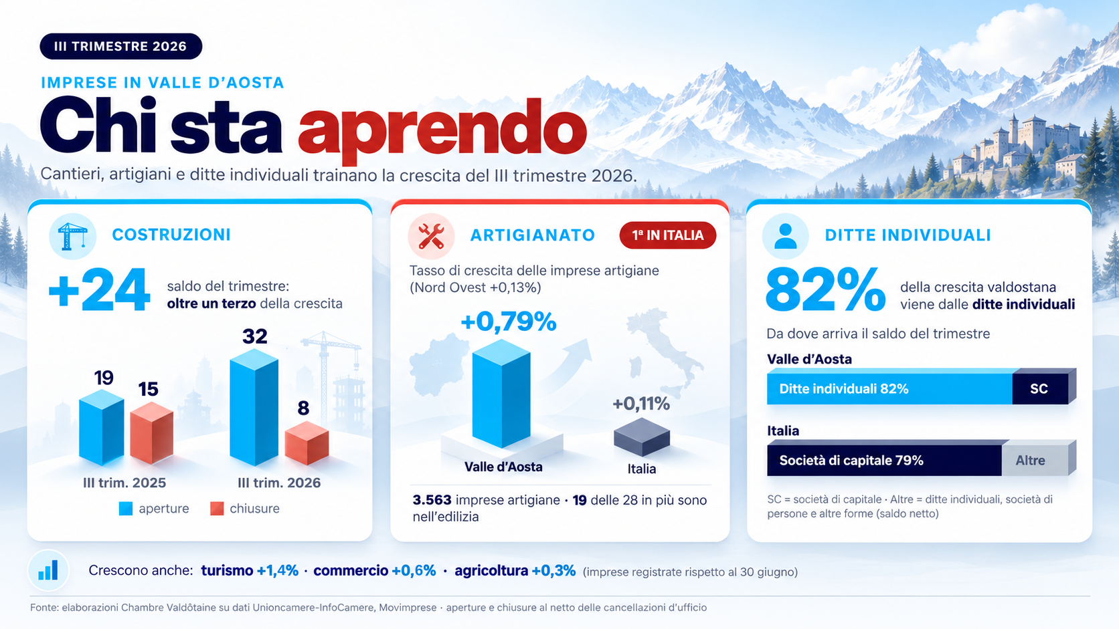
Segnali positivi arrivano anche da altri comparti. Nel turismo il numero di imprese di alloggio e ristorazione cresce dell’1,4% rispetto a giugno, contro lo 0,7% nazionale; il commercio aumenta dello 0,6% (Italia +0,1%) e l’agricoltura dello 0,3% (Italia +0,1%), con 14 aperture a fronte di 10 chiusure. Restano stabili la manifattura, le attività professionali e i trasporti; questi ultimi due comparti crescono invece a livello nazionale (rispettivamente +1,1% e +0,6%).
C’è poi un tratto che distingue la Valle d’Aosta dal resto del Paese. In Italia quasi l’80% dell’aumento delle imprese è dovuto alle società di capitale. In Valle d’Aosta, invece, a fare la differenza sono le ditte individuali: delle 66 imprese in più nel trimestre, 54 (l’82%) sono ditte individuali, con 105 aperture e 51 chiusure. Le nuove ditte individuali si concentrano nelle costruzioni (27), nell’agricoltura (13) e nel commercio (13).
«Per il secondo trimestre consecutivo la Valle d’Aosta è la regione italiana in cui le imprese crescono di più: è un risultato importante, soprattutto se confrontato con un anno fa, quando eravamo all’ultimo posto, e il merito va agli imprenditori che hanno scelto di investire sul nostro territorio – dichiara Roberto Sapia, Presidente della Chambre Valdôtaine –. Più della classifica, però, conta chi sta aprendo: in gran parte piccole imprese individuali e artigiane, soprattutto nell’edilizia, cioè persone che scelgono di mettersi in proprio. È un segnale di fiducia che va sostenuto, perché sono proprio queste le imprese che nei primi anni di vita hanno più bisogno di essere accompagnate. Il nostro impegno è aiutarle a crescere e a durare, lavorando sulla gestione, sull’accesso al credito e sulle competenze, insieme alle associazioni di categoria e alla Regione.»
Aosta, 29 ottobre 2026

